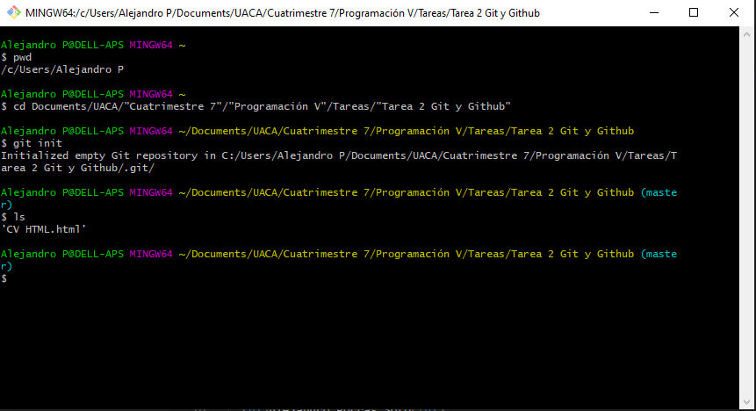

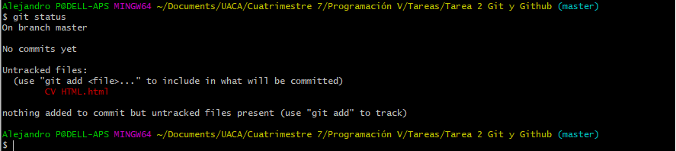

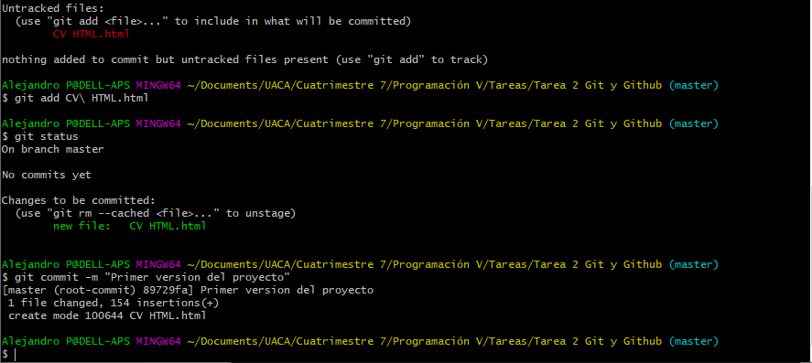

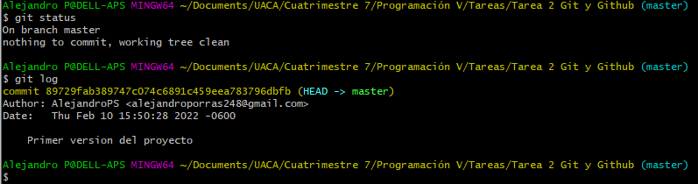

Página con el primer commit

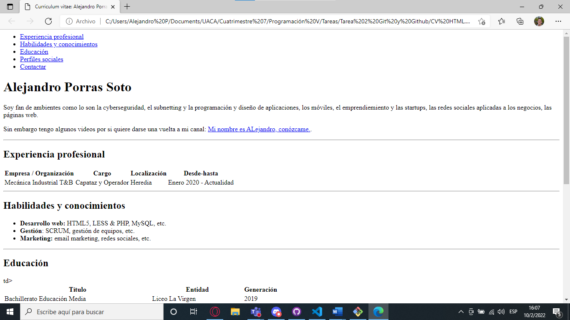

Realizando cambios en el código

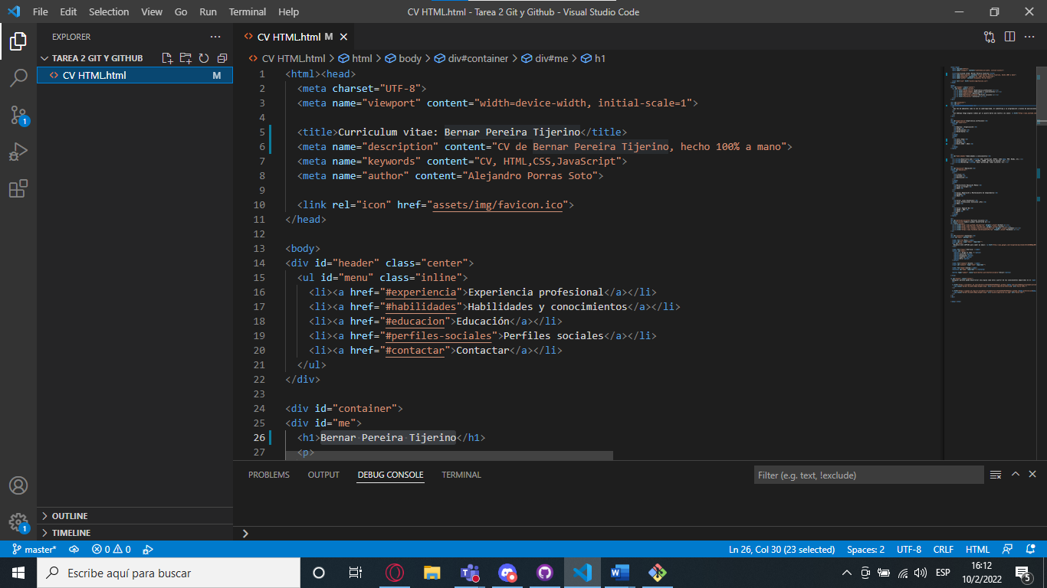

Creo un folder test y creo un archivo de prueba

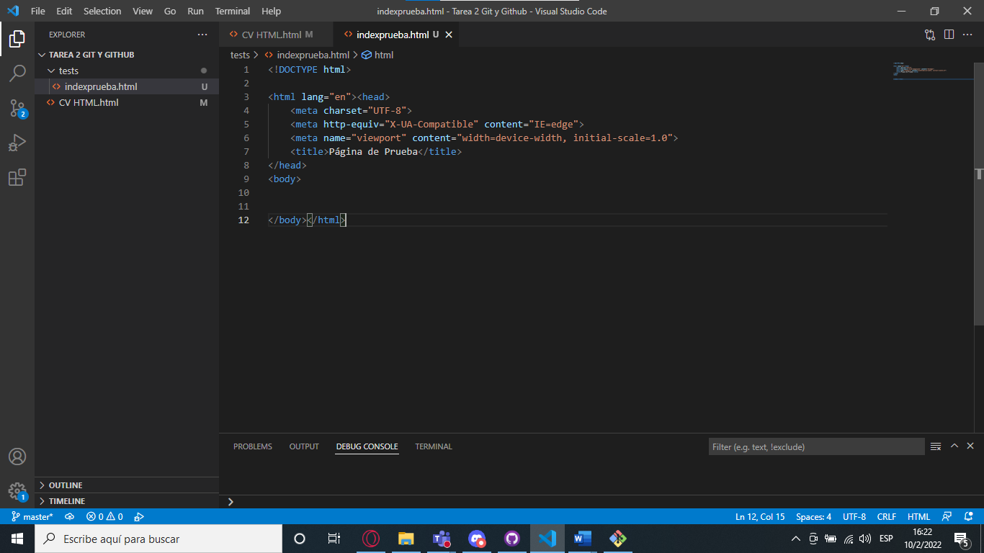

Revisando el repositorio git

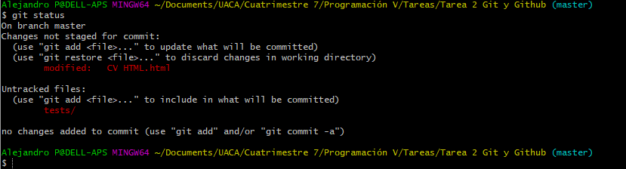

Añado los archivos con cambios al repositorio y realizo el segundo commit

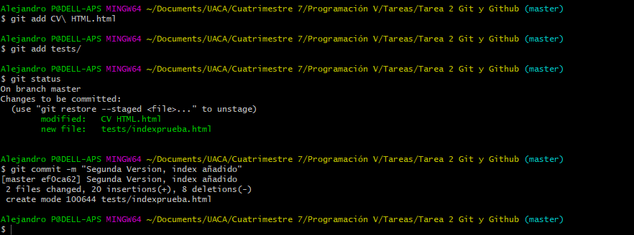

Si se realiza algún cambio en algún archivo, se pueden ver los cambios realizados utilizando el comando diff con el nombre del archivo como parámetro

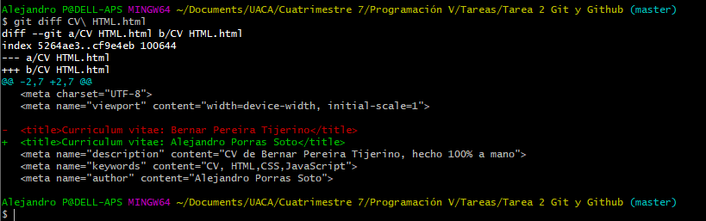

Con el comando git log se puede ver un registro de los commits realizados, el registro contiene datos como el nombre de usuario, correo, fecha y la descripción añadida.

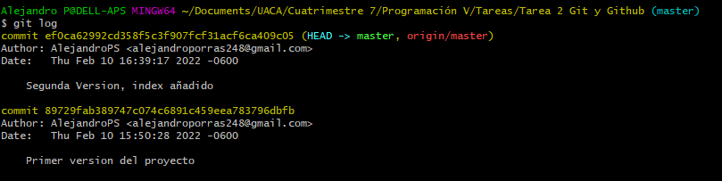

Se crea un repositorio en GitHub para guardar el proyecto

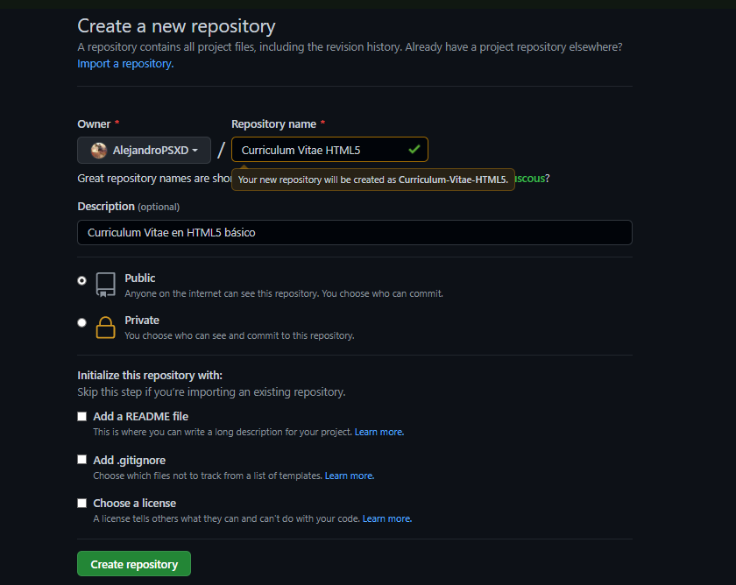

Se le declara la ubicación del repositorio dada por GitHub



Después se declaran las credenciales de inicio de sesión en GitHub

Una vez ingresadas las credenciales, automáticamente el código se carga al repositorio de Github desde Git

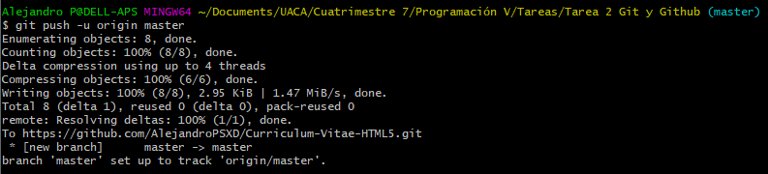

Al crear el repositorio se muestra la siguiente pantalla

La cual muestra las maneras posibles para cargar el código

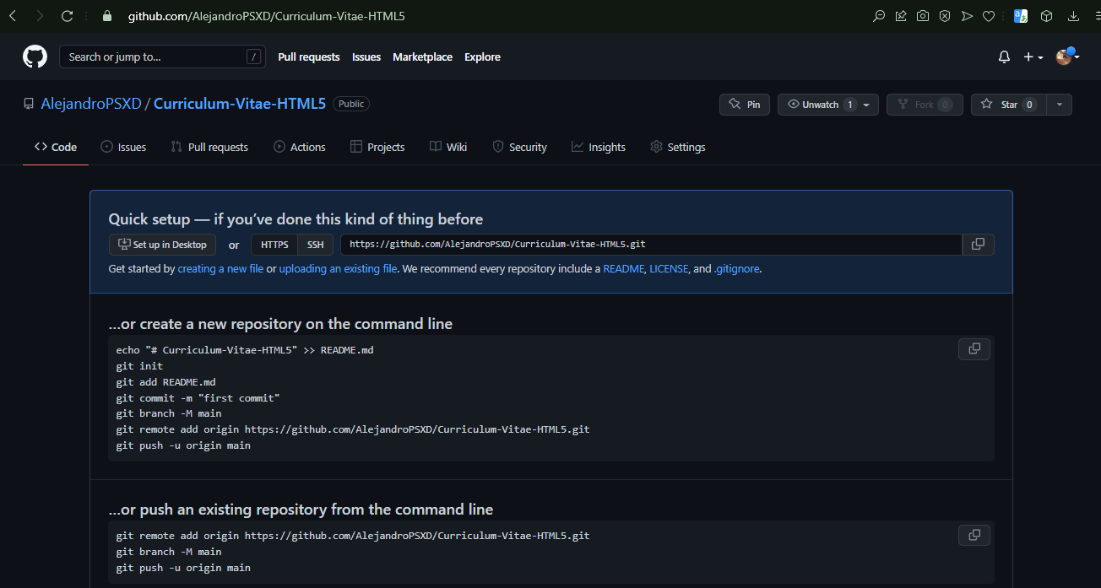

Como el código ya está cargado en el repositorio Github, se recarga la página y de esta forma se es visible todo el código

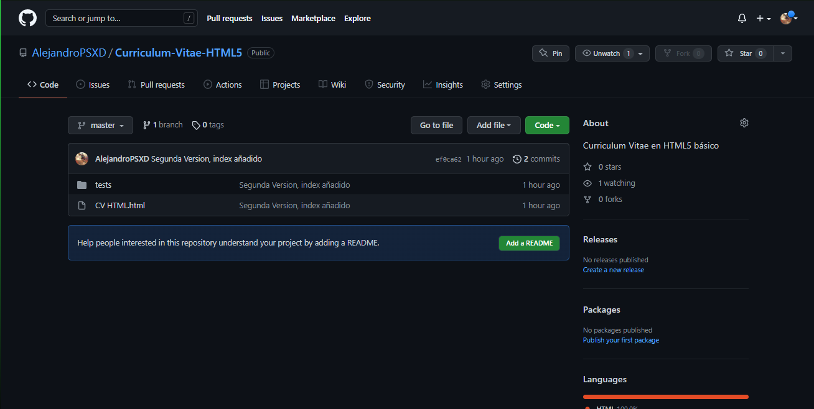

Además para facilitar su comprensión se puede añadir un archivo README.md para aquellas personas que no conozcan el código y requieran de una guía.

